**Технологическая карта образовательной ситуации в ТДМ «Ситуация»**

|  |  |
| --- | --- |
| **Группа:** | Средняя группа |
| **Тематическая неделя:** | «День победы» |
| **Тема ОС:** | «День победы. Самолеты» |
| **Культурная практика:** | Изобразительная деятельность (лепка) |
| **Цель:** | Закреплять умение детей задумывать содержание своей работы, используя усвоенные способы создания изображения, доводить задуманное до конца; воспитывать самостоятельность, активность, творчество; вызывать желание любоваться своими работами, рассказывать о них. |
| **Задачи:** | Закреплять умение детей задумывать содержание своей работы, используя усвоенные способы создания изображения, доводить задуманное до конца; вызывать желание любоваться своими работами, рассказывать о них. Воспитывать активность, самостоятельность и аккуратность в работе; воспитывать уверенность в своих силах, усидчивость. Развивать мелкую моторику, глазомер; развивать мышление и творческое воображение. |
|  | |

|  |  |  |  |
| --- | --- | --- | --- |
| **Этапы (прописывается согласно этапам автора технологии.)** | **Деятельность педагога** | **Деятельность детей** | **Планируемые результаты** |
| 1. Введение ситуацию | В: Ребята, 9 мая мы все отмечаем Великий праздник - День Победы. В этот день наша страна победила в страшной и долгой войне. За свободу нашей Родины боролись смелые солдаты, многие из них погибли. Тех, кто выжил в этой войне, называют ветеранами. В этот праздник их поздравляют, дарят цветы, благодарят за то, что они защитили нашу страну от врагов. В этой коробке лежит игрушка для вас, без которой в великой отечественной войне наши ветераны не смогли бы победить. | Ответы детей | Создание положительного настроя |
| 2. Актуализация знаний и умений | Но прежде чем открыть коробку и показать вам, что в ней находится, попробуйте отгадать загадку. Если отгадаете, узнаете, какая игрушка лежит в коробке.  Не пчела, а гудит,  Не птица, а летит,  Гнезда не вьет,  Людей и груз везет. (Самолет).  Дети. (Самолет)  В: Какие слова загадки помогли вам ее разгадать?  Дети.  В: Сегодня мы узнаем много нового о самолетах, научимся их лепить. А после занятия вы сможете поиграть этой игрушкой. А сейчас внимательно послушайте.  - Давным-давно древние люди смотрели на птиц и мечтали летать как они. Но прошло много времени, прежде чем это случилось. Сначала люди научились подниматься в воздух на … Знаете ли вы что это? (Приложение 1).  Дети. (Воздушный шар) | Ответы детей | рефлексия |
| 3. Затруднение в ситуации | В: Верно. Люди научились подниматься в воздух на воздушном шаре. Шар наполняли дымом от костра, газом, который легче окружающего воздуха.  Но шар летит туда, куда дует ветер. А человек хотел сам выбирать, куда ему лететь.  Прошло время, и, наконец, был изобретен самолет (Приложение 2), которым управлял пилот. Самолет летит туда, куда направляет его пилот. Но для того чтобы оторваться от земли и подняться в воздух, самолет должен сначала промчаться на большой скорости по земле. Для этого нужно много места и специально построенная дорога – взлетная полоса (Приложение 3). А иногда нужно полететь туда, где нет много места и такой взлетной полосы.  Вот тогда людям пришлось придумать вертолет (Приложение 4).  Вертолетом тоже управляет пилот. Но для взлета и посадки вертолету не нужно ни много места, ни взлетная полоса. Пилот включает мотор, начинают вращаться вот эти лопасти, и вертолет взлетает прямо с места.  В: Как можно назвать одним словом и самолет, и вертолет, и воздушный шар? (Воздушный транспорт)  Дети. (Воздушный транспорт) | Ответы детей | Закрепить знания о месяцах. |
| 4. «Открытие» нового знания (способа действия) | В: А теперь ответьте на мои вопросы:  - Кто управляет самолетом и вертолетом?  Дети. (Пилот)  В: Для чего самолету нужна взлетная полоса?  Дети. (Для разбега, для набирания скорости)  В: Нужна ли взлетная полоса вертолету?  Дети. (Нет).  В: Как называется место, где садятся и откуда взлетают самолеты?  Дети. (Аэропорт, аэродром)  В: Что такое воздушный транспорт? (Транспорт, который передвигается по воздуху).  Дети.  В: Молодцы ребята, много чего мы узнали сегодня, а теперь мы отдохнем и физкультминутку проведем. | Ответы детей |  |
| 5. Включение нового знания в систему знаний и умений | В: А сейчас ребята проходите за рабочие столы и перед тем мы приступим к лепке нашего самолета-победителя, рассмотрим из каких частей состоит самолет: корпус самолета, хвост, крылья, иллюминаторы.  Далее воспитатель показывает, как лепить самолет: пластилин делим на 3 части. Из первой части лепим колбаску, один конец которого заостряем, а другой конец – закругляем.  Из второй части лепим овальную колбаску, приплющиваем- это будут крылья.  Из третьей части лепим иллюминаторы из маленьких сплющенных шариков.  Далее дети занимаются самостоятельной работой.  В ходе занятия воспитатель помогает детям по мере необходимости советом, дополнительным показом на своем материале, указывая на последовательность лепки. Напоминает способы лепки, показывая на своем материале. | Ответы детей | рефлексия |
| 6. Осмысление (итог) | «Самолетик»  Я – самолетик маленький,  Еще я не летаю.  И на асфальте во дворе  Со мной Денис играет.  Мечтает он стать летчиком,  А я – летать как птица.  И, значит, нужно нам расти  И нужно нам учиться.  Когда Дениска подрастет  И стану я большим,  Мечты все наши сбудутся  И в небо мы взлетим. (Александр Бороздин) | Ответы детей | Рефлексия |

**Приложение 1**

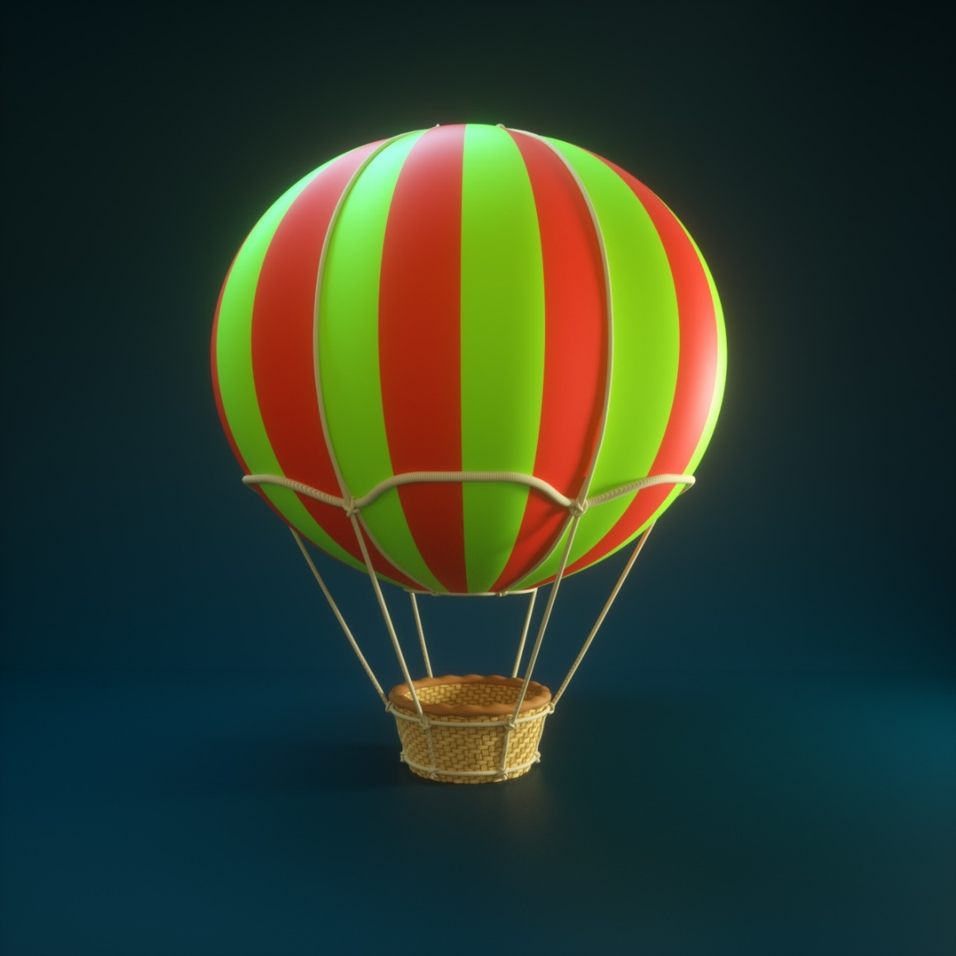

**Приложение 2**

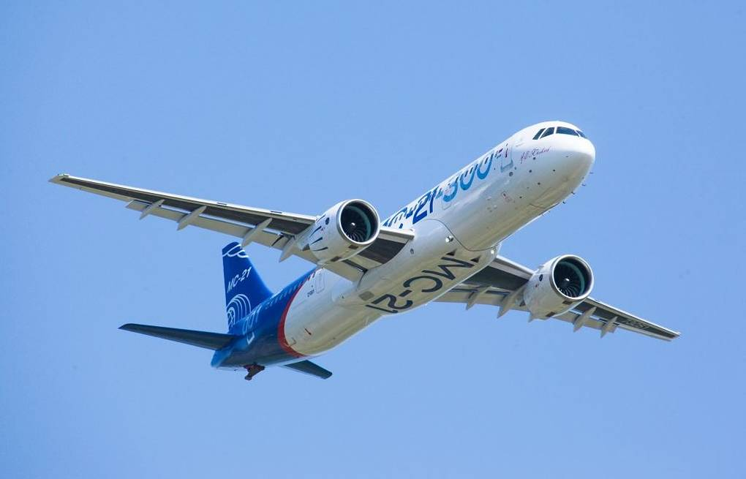

**Приложение 3**

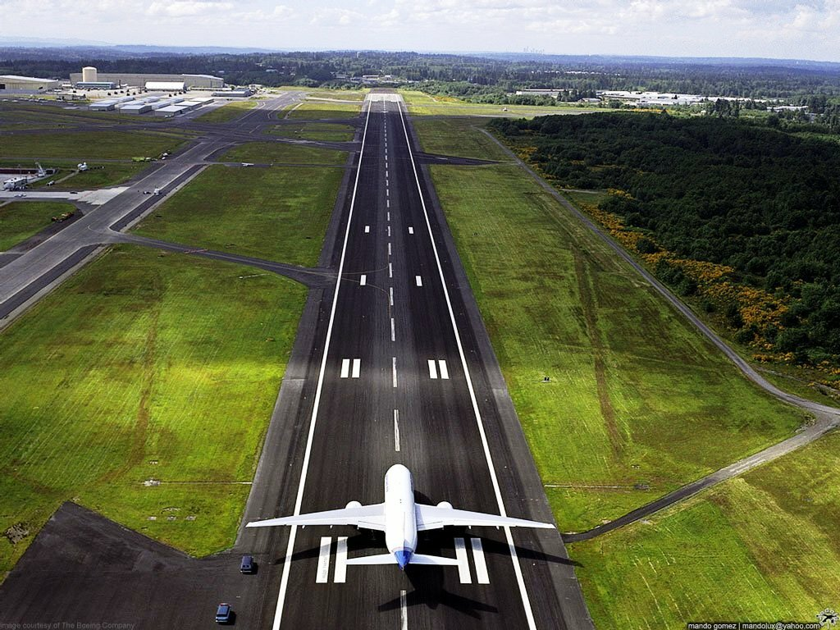

**Приложение 4**